МАСТЕР: наблюдательные проявления различных типов аккреции в двойных системах
Шилова М.М.
Студент
Московский государственный университет имени М.В. Ломоносова
Физический факультет, Москва, Россия
E-mail: shilova.mm23@physics.msu.ru
В зависимости от наличия общего вращательного момента у захваченного гравитационным полем вещества звезды, наличия турбулентности, величины магнитного поля проявление аккреции на компактный компаньон двойной системы может регистрироваться в оптическом, ренгеновском и других диапазонах электромагнитного спектра. Обычно выделяют 4 вида аккреции [1], которые наиболее исследованы и часто реализуемы: сферически-симметричная (аккрецирующая звезда практически не движется относительно звезды, у вещества среды отсуствует значительный момент вращения); цилиндрическая (вращательный момент мал, но скорость движения звезды сравнима или больше скорости звука в веществе); аккреционный диск (вещество обладает достаточным вращательным моментом для образования аккреционного диска), двухпотоковая аккреция (наряду с аккреционным диском имеется квазисферически-симметричный поток вещества).
Можно выделить несколько основных типов двойных систем с аккрецирующими компонентами: Сверхновые (Ia – термоядерный взрыв аккрецирующего белого карлика достигшего чандрасекаровского предела); Новые, повторные новые и карликовые новые (аккреция на поверхность белого карлика: UGSS Cyg, UGSU Uma, UGWZ Sge [2] и др.), поляры (случай,когда оптическое излучение белого карлика поляризовано), пульсары (белые карлики или нейтронные звезды, обладающие большим вращательным моментом и сильным магнитным полем) и др. В данной работе будут рассмотрены обнаруженные на телескопах сети МАСТЕР в оптическом диапазоне объекты принадлежащие к этим классам переменных звёзд. Классификация объектов происходит по кривым блеска, архивным кадрам, показателям цвета, а также открытым базам данных.
Глобальная сеть телескопов-роботов МАСТЕР [3-5] проводит алертные, инспекционные наблюдения астрофизических источников высоких энергий и собственный регулярный обзор неба каждую ночь, открывая оптические транзиенты десяти различных типов и публикуя их параметры в циркулярах GCN, TNSC, MPEC. Большой временной охват (2006-2026 гг. для северное полушария, 2012-2026 для южного) и достаточная частота повторных наблюдений (богатство архива широкопольных изображений в одной фотометрической системе) позволяют подробно исследовать только что открытые переменные звезды, определить тип переменности, установить, как изменялся блеск звезды в прошлом. Во многих случаях (GOTO, ZTF, LSST) при обнаружении новых источников именно кратковременность интервала, охваченного наблюдениями, не позволяет однозначно классифицировать звезду (особенно это касается красных переменных), недостаток информации может привести к ошибкам классификации. Для переменных звезд некоторых типов - классических цефеид, звезд типа RR Лиры и др., - очень важным является изучение изменяемости периодов. Для всего этого, а также для исследования вспышечной активности карликовых новых, для точного определения значений периодов долгопериодических переменных звезд нам необходимо иметь значительное количество наблюдений в как можно бОльшем интервале времени [2]. На сегодняшний день архив широкопольных изображений телескопов-роботов Глобальной сети МАСТЕР обеспечивает нас гораздо более богатым материалом для подробного изучения звездной переменности, чем существующие ПЗС-обзоры неба.
Ниже представлены некоторые примеры оптических транзиентов, открытых на широкопольных изображениях МАСТЕР (Рис.1,2,3):
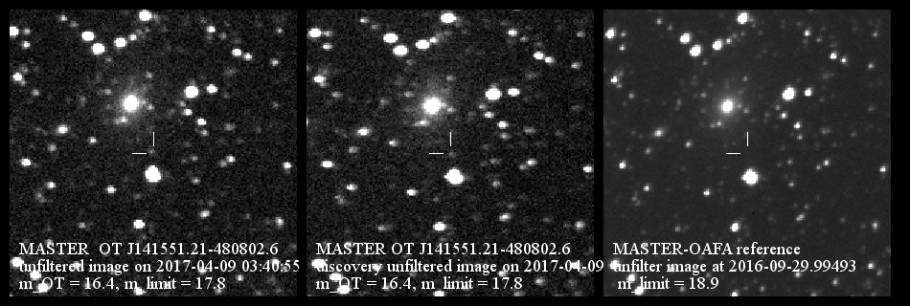Рис.1. Сверхновая типа Ia MASTER OTJ141551.21-480802.6
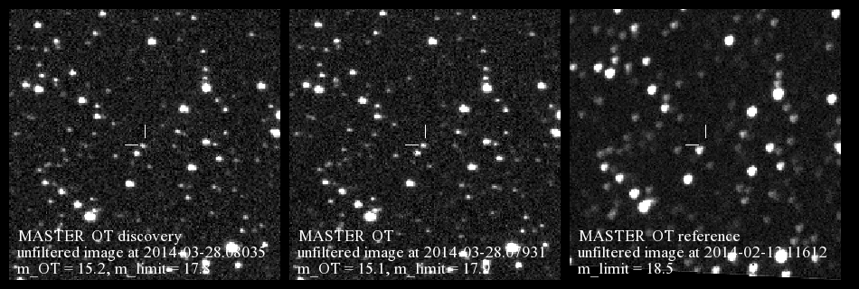Рис.2.Вспышка карликовой новой SU UMa (UGSU) MASTER OTJ192757.03+404042.8
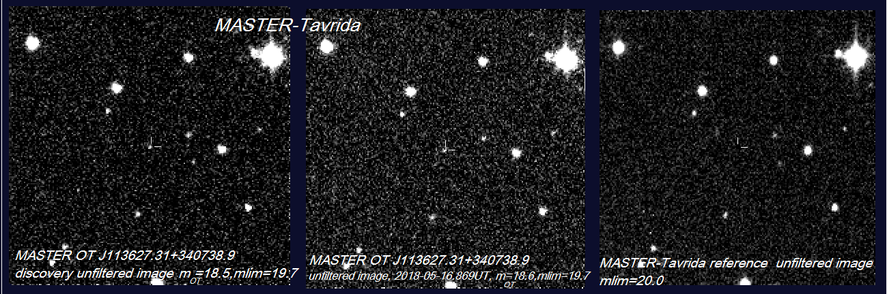Рис.3.Вспышка Квазара MASTER OTJ113627.31+340738.9

Литература
- Липунов В.М. Астрофизика нейтронных звезд, 2015
- Антипин С.В. Открытие и исследование новых переменных звезд по пластинкам Московского архива астрофотографий, 2000
- Lipunov et al., 2010, Advances in Astronomy, vol. 2010, 30L
- Lipunov et al. 2022, Universe, Vol. 8(5), id.271
- Lipunov et al. 2019, ARep, vol.63, 293

